Интегрированный урок «Родной край – малая родина. Великий Новгород: традиционные угощения»

(3 класс)
Цель урока: создание условий для знакомства учащихся с традиционными новгородскими угощениями.
Задачи:
- замотивировать учащихся на деятельность в теме «Родной край – малая родина. Великий Новгород: традиционные угощения»;
- актуализировать знания учащихся по теме «Родной край – малая родина. Великий Новгород: традиционные угощения» через создание проблемной ситуации;
- создать условия для поиска необходимой информации по теме «Родной край – малая родина. Великий Новгород: традиционные угощения»;
- включить новое знание (+ лексику на английском языке по теме «Угощения») в имеющуюся систему знаний;
- организовать самооценку учащихся по теме «Родной край – малая родина. Великий Новгород: традиционные угощения».
Оборудование: мультимедийная система, карточки с изображениями традиционных русских/новгородских угощений, карточки с текстами о традиционных новгородских угощениях, наклейки с традиционными новгородскими угощениями, тарелки, «деньги», меню с традиционно новгородскими угощениями, карточка с рецептом сульчин.
Ход урока
№ | Название этапа | Деятельность учителя окружающего мира | Деятельность учителя английского языка | Деятельность учащихся
1. | Мотивационный этап | Приветствие и распределение учащихся на 4 группы по 6 человек, используя цифры (1, 2, 3). |  | Приветствие учителей, деление на группы.
1. | Мотивационный этап | Актуализация знаний учащихся о материале, изученном на предыдущих уроках.  - Ребята, на прошлых уроках мы с вами познакомились с известными людьми нашего города, с его достопримечательностями.
1. | Мотивационный этап | - Сегодня мы продолжим говорить о нашем городе, а о чем конкретно узнаем, разгадав ребусы.  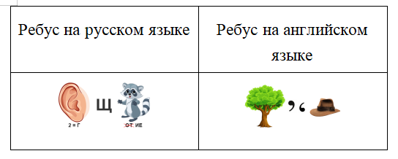 | - А как это слово звучит на английском языке, мы узнаем, разгадав второй ребус. Что у вас получилось? | Разгадывают ребусы.
1. | Мотивационный этап | - Ребята, о чем мы с вами сегодня будем говорить? | - Верно, treat – это угощение. | - Сегодня мы будем говорить об угощениях.
1. | Мотивационный этап | - А о каких именно угощениях мы будем сегодня говорить, мы узнаем из видео.  https://disk.yandex.ru/i/23SxrIH4sdNezA |  | - «treat». Просмотр видео с жительницей Новгорода XII века, которая рассказывает о традиционно новгородском угощении «сульчины».
1. | Мотивационный этап | - Ребята, а вы догадались, что это за угощение? Демонстрация изображения с угощением.  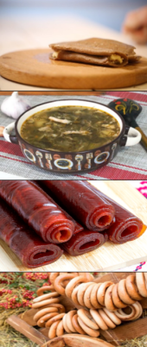
1. | Мотивационный этап | - На что похоже это угощение? Ваши варианты. |  | - Блины!
1. | Мотивационный этап | - Да, это угощение действительно похоже на блин, только блин с начинкой. |  | Из видео узнают его название.
1. | Мотивационный этап | - Ребята, как вы думаете это единственное традиционно новгородское угощение? |  | - Нет
1. | Мотивационный этап | - Как вы думаете темой нашего урока будет? |  | - Традиционные новгородские угощения!
2. | Актуализация знаний | Учитель предлагает учащимся просмотреть изображения с русскими традиционными угощениями и найти среди них традиционно новгородские.  - Ребята, посмотрите на эти изображения. Назовите, какие из данных угощений являются традиционно новгородскими? Ваши варианты. Традиционно новгородских угощений три.      (изображения: блины, пастила, серые щи, баранки, пряник) |  | - Блины! Пастила! Пряник! Серые щи!
 |  | - Ребята, мы можем точно назвать какие среди этих угощений являются традиционно новгородскими? |  | - Нет!
3. | Основной этап |  | Учитель предлагает учащимся прочитать текст на английском языке с поиском необходимой информации (название традиционно новгородского угощения).  - What should we do to find out? (А что нам надо сделать, чтобы узнать?) | Предлагают варианты: сходить в интернет, прочитать в книге, спросить у взрослых.
3. | Основной этап |  | - You have three texts. Please, read it, find out the necessary information and highlight it. Tell me, who will read, translate and highlight the information in your groups? (Сегодня я вам предлагаю три текста. У каждой группы на столах лежат карточки с текстом. Возьмите их. Распределите, кто будет читать текст вслух, кто переводить, кто искать и выделять важную информацию?) | Читают текст, переводят на русский язык, выделяют важную информацию (название традиционно новгородского угощения).
3. | Основной этап |  | - Let’s have a look! The first group, your treat is … (Ребята, давайте посмотрим, что у вас получилось. 1 группа, ваше угощение.) | - Grey shchi (Серые щи).
3. | Основной этап |  | - The second group your treat is …. (2 группа.) | - Pastila (Пастила).
3. | Основной этап |  | - The third group your treat is …. (3 группа.) | - Baranki (Баранки).
3. | Основной этап |  | - Children, now what you know about traditional Novgorod treats? (Ребята, что мы узнали?) | - Traditional Novgorod treats are Grey shchi, Pastila and Baranki. (Традиционно новгородскими угощениями являются: серые щи, пастила и баранки).
4. | Включение в систему знаний | Учитель предлагает учащимся организовать встречу с другом в кафе (решение практико-ориентированного задания (финансовая грамотность)  У каждой группы на столах находятся наклейки с изображением традиционными новгородскими угощениями, тарелки, деньги (1000 рублей на всех), меню. Учащимся предлагается изучить меню, выбрать угощение, которые хотят попробовать, посчитать общую сумму, сделать заказ.
4. | Включение в систему знаний | - Ребята, у вас на столах есть меню, наклейки с изображением традиционных новгородских угощений, тарелки, деньги (1000 рублей на всех). Изучите меню, договоритесь, что вы будете заказывать, посчитайте общую сумму, помните, что у вас 1000 р на всех, наклейте на тарелку то, что будете заказывать, а в центр тарелки напишите общую сумму вашего заказа. |  | Изучают меню, считают, наклеивают изображения угощений, которые хотят заказать, записывают общую сумму, делают заказ.  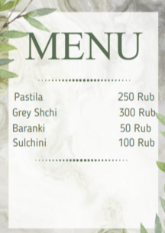
4. | Включение в систему знаний | - Ребята, давайте посмотрим, что у вас получилось.  - 1 группа, ваш заказ.
1 группа:
- Мы хотим заказать 4 баранки, 2 сульчины, 1 суп.
4. | Включение в систему знаний | - 2 группа, ваш заказ. |  | 2 группа:  - Мы хотим заказать 3 пастилы, 4 баранки, 4 сульчины.
4. | Включение в систему знаний | - 3 группа, ваш заказ. |  | 3 группа:  - Мы хотим заказать 4 супа, 3 пастилы, 4 баранки.
5. | Рефлексия | Учитель предлагает учащимся провести самооценку своих умений.  - Ребята, поднимите руку, кто:  - знает традиционные новгородские угощения?  - может организовать встречу в кафе с другом?  - может рассказать об одном традиционном новгородском угощении на английском языке?  -ребята, а что надо будет дома сделать тем, кто не поднял руку? |  | Проводят самооценку своих умений, через ответы на вопросы учителя.  - Повторить тему ещё раз, посмотреть в книге, выучить английские слова.
6. | Домашнее задание | Учитель предлагает творческое домашнее задание на выбор.  - Ребята, вы можете выбрать домашнее задание. Первое: нарисовать свое любимое угощение и подготовить небольшой рассказ о нем, второе: составить свою авторскую начинку к угощению «сульчины».
7. | Окончание урока | Учитель предлагает учащимся рецепт сульчин в качестве подарка.  

